HS19C03 - Datenjournalismus

Recherchepapier / Story



Eugen Cuic

Brugg, 10.01.2020

**Inhaltsverzeichnis**

1 Einleitung 3

1.1 Ziele der Arbeit 3

2 Die Recherche 4

2.1 Allgemeines Vorgehen bei der Recherche 4

2.2 Spezifische Recherche für AidData Artikel 5

3 Allgemeine Qualitätskriterien 10

4 Auswertung 12

4.1.1 Artikel 1 – More Dollars than Sense: Refining Our Knowledge of Development Finance Using AidData(Tierney et al. 2011)Foreign Aid and Regime Change: A role for Doner Intent (Bermeo 2011) 12

4.1.2 Artikel 2 – Belt and Road projects direct Chinese investment to all corners of the globe. What are the local impacts? (Parks et al. 2018) 13

4.1.3 Artikel 3 - Foreign Aid Shocks as a Cause of Violent Armed Conflict (Nielsen et al. 2011) 14

4.1.4 Artikel 4 – The relationship between burden of childhood disease and foreign aid for child health(Bavinger/Wise/Bendavid 2017) 15

4.1.5 Artikel 5 - The impact of aid on health outcomes in Uganda(Odokonyero et al. 2018) 15

4.1.6 Artikel 6 - A Spatial Analysis of the Effect of Foreign Aid in Conflict Areas(van Weezel 2014) 16

5 Neue Story 17

5.1 Ausgewählter Artikel 17

6 Fazit 17

7 Anhang 17

7.1 Abbildungsverzeichnis 17

7.2 Quellenverzeichnis 17

# Einleitung

Das Wort Datenjournalismus impliziert die Verbundenheit zu Daten schon in sich selbst. Basierend auf der Aufgabenstellung des 1. Semesters im Bachelor Data Science an der FHNW wird in dieser Arbeit das Vorgehen einer Recherche mit Daten aufgezeigt. Wie im Allgemeinen vorgegangen wird um entsprechende Artikel zu finden, was dabei im Endeffekt gefunden wird. Im nächsten Schritt werden Qualitätskriterien aufgestellt und sechs der gefundene Artikel anhand der Kriterien bewertet. Die Recherche basiert auf dem Datensatz von AidData und deren Arbeit im Bereich der Hilfsgeldzahlungen auf der Ebene von Nationen.

Die vorhandenen Datensätze werden in einem R Notebook begutachtet, untersucht und wenn nötig bereinigt um im Anschluss darauf eine eigene datenbasierte Story zu schreiben und diese dann auf dem Portal «Medium» in Englischer Sprache zu publizieren.

Im letzten Schritt wird eine Zusammenfassung geschrieben, in der festgehalten wird welches Wissen erworben wurde und in wie weit sich das Bewusstsein für Daten und deren Verwendung erweitert hat.

## Ziele der Arbeit

Die Ziele der Arbeit sind durch den Studiengang Data Science an der FHNW gesetzt worden. Präziser gesagt von Roswitha Dubach. Die Definition in ausgiebiger Länge:

*Daten werden heute überall verarbeitet, unter anderem im Journalismus. Datenjournalismus ist der neue investigative Journalismus. Daten-Journalistinnen und Daten-Journalisten versuchen, aus Datensätzen Sinn zu lesen und in Textform darzustellen. Sie lesen Datensätze ein, bereinigen und verbinden diese. Sie ordnen Zahlen (neu), filtern und suchen nach Mustern. Schliesslich konstruieren sie aus diesen Daten – zusammen mit anderen Informationsquellen – Geschichten mit Argumentationen und Visualisierungen.*

*Sie sind Datenjournalist*in und Daten-Scientist*in und erhalten von der Organisation «AidData» den Auftrag, den Umgang von Medien mit ihrem Datensatz zu «Hilfsgeldzahlungen» einzuschätzen. «AidData» erwartet einen kritischen Überblick über ausgewählte Artikel in Deutsch und Englisch, die in seriösen journalistischen Zeitungen und Journalen auf der Grundlage des Datensatzes «AidData.org» (Open Source) in den letzten 10 Jahren erschienen sind. Diese Artikel sollen Sie hinsichtlich Informations- und Datengrundlagen dokumentieren und kritisch kommentieren.*

*Ferner erwartet «AidData» von Ihnen, dass Sie am Beispiel eines ausgewählten Artikels die dort präsentierte Story kritisch beleuchten – das heisst die Informations- und Datengrundlagen und die gewählte Perspektive analysieren – und Sie eine «alternative Geschichte» zum Thema erarbeiten. Ihre «neue» Story stellt auf der Grundlage des Datensatzes von «AidData.org» entweder die ursprüngliche Perspektive in Frage (denn der Datensatz liesse auch andere Schlüsse zu) und zeigt eine andere Perspektive auf. Oder Ihre «neue» Story stellt die ursprüngliche Geschichte in einen grösseren Kontext – wiederum auf der Grundlage des Datensatzes von «AidData.org». Sie sollen dabei auch entscheiden, für welche Zielgruppe Ihre Story vorgesehen ist und diese in entsprechender digitaler Form (Infografik, Video, Webseite/WebStory, Podcast-Folge etc.) aufbereiten – mit den dazu nötigen Visualisierungen. «AidData» will mit Ihrer fundiert argumentierenden Story für seriösen, qualitativ hochstehenden Umgang mit Daten und Informationen sensibilisieren und/oder werben (je nach gewählter Zielgruppe).*

(Roswitha 2019)

# Die Recherche

Je nachdem welche Art von Inhalten recherchiert wird, werden auch unterschiedliche Quellen und Vorgehensweisen dazu benötigt. Im Falle des Datenjournalismus wird sich die Suche auf Fachjournale, Zeitschriften und Zeitungen beziehen, da zu untersuchen ist wie Medien mit dem Datensatz von AidData umgehen. Das Resultat der Recherche soll ein Zusammenzug von mehreren Artikeln sein, welche anhand von inhaltlichen und formalen Kriterien bewertet wird.

## Allgemeines Vorgehen bei der Recherche

Um ein besseres Verständnis für den Rechercheprozess zu erhalten wird auf eine allgemeine Vorgehensweise zurückgegriffen. Die Schritte werden folgendermassen unterteilt um darunter in weitere Details eintauchen zu können.

1. Vorbereitung
2. Durchführung
3. Nachbearbeitung / Iteration

Während der Vorbereitung sollten Gedanken dazu gemacht werden welche Themen behandelt werden, dabei kann auch überlegt werden welche Eingrenzungsmöglichkeiten bestehen (z.B. Zeit). Zusätzlich soll überlegt werden welche Suchbegriffe nötig sind. Gibt es dazu Synonyme, Abkürzungen oder verwandte Begriffe? Teilweise kann es auch nötig sein die Begriffe zu übersetzen, da eine andere Sprache verwendet wird.

Zeit ist ein wichtiger Faktor in einer Recherche. Wird ein Volltext benötigt oder wird womöglich eine nur eine thematische Recherche benötigt?

Je nach Medium, dass verwendet wird kann auf den Inhalt geschlossen werden. Ein Nachschlagewerk ist z.B. gut um Begriffe zu definieren oder einen erleichterten Einstieg in die Thematik zu finden. Hingegen sind Fachartikel gut zu verwenden, wenn es darum geht sehr aktuelle Inhalte zum jeweiligen Thema zu finden. Sind die vorherigen Punkte schon bekannt, wird im nächsten Schritt überlegt welche Suchstrategie gewählt wird. Bei einer formalen Suche ist das gesucht Dokument schon bekannt und es geht darum den Volltext zu finden. Hingegen bei einer systematischen Suche sind die Dokumente nicht bekannt und es werden dabei mit Stichwörtern in verschiedenen Quellen gesucht.

Bezugnehmend auf die Suche an sich können verschiedene Techniken angewendet werden. Von Booleschen Operatoren (AND, OR, NOT), zu Trunkierungen / Wildcards oder Phrasensuche können alle angewendet werden um zielführend an die richtigen Quellen zu gelangen. Eine gute Suche beinhaltet demnach eine korrekte Zusammenstellung von Stichwörtern / Schlagwörtern mit Booleschen Operatoren, Trunkierungen und Phrasensuchen.

Ist es so weit und es wurden schon Resultate gefunden kann es sein, dass die Resultate zu viele Treffer liefern, falsche Treffer liefert oder eben genau das umgekehrte – zu wenige. In diesen Fällen ist zu überprüfen ob:

* die Suche weiter eingrenzt werden kann
* spezifischere Begriffe verwendet werden können
* die Datenbanken korrekt genutzt wurden
* alternative Suchbegriffe verwendet werden können
* etc.

Bevor in den nächsten Schritten in weitere Iterationen eingetaucht wird, sollten die Zwischenresultate gesichert werden. Hier empfiehlt es sich das Programm Zotero zu verwenden. Zotero kann viele der Schritte automatisieren und beschleunigen und gleichzeitig über Plugins in Browsern und Textverarbeitungsprogrammen eingebettet werden um einfacheren Zugriff auf die Quellen zu ermöglichen. Kommt es vor, dass die Anzahl Treffer noch nicht genügend ist, können Alters in den Datenbanken erstellt werden um bei zukünftigen neuen Quellen schnell informiert zu werden.(Zürcher Fachhochschule für angewandte Wissenschaften 2019)

## Spezifische Recherche für AidData Artikel

In der Aufgabenstellung ist ersichtlich, dass überprüft werden soll welche Artikel in den letzten 10 Jahren erschienen sind und einen Bezug auf die Daten von AidData nehmen.

In diesem Abschnitt werden die Schritte für die Suche beschrieben. Im ersten Schritt wird der Informationsbedarf definiert. Im Fall von AidData soll überprüft werden welche Artikel in den letzten 10 Jahren erschienen sind. Für die systematische Suchen werden hierzu die fixen Elemente definiert:

**Zeitraum = 1.1.2009 – 31.12.2019**

**Suchbegriff_fix = «AidData»**

Wird alleine mit den fixen Bestandteilen eine Recherche durchgesucht ist das Thema zu wenig eingegrenzt. Aus diesem Grund wird zunächst einmal überprüft welche Kategorien im Datensatz bestehen. Dabei ist zu sehen, dass 75 Grobkategorien bestehen. Davon dürften einige sicherlich familiär zueinanderstehen, da zu beobachten sind, dass einige Benennungen sich wiederholen, jedoch unterschiedlich geschrieben sind (z.B. Agriculture <-> AGRICULTURE). Allein aus der Aufgabenstellung kann überlegt werden einen weiteren optionalen Suchbegriff zu suchen. Da sich AidData im Gebiet von Hilfsgeldzahlungen bewegt wird der Begriff «Foreign Aid» mitaufgenommen. Die Differenzierung nach Kategorien wird hier ausgelassen, kann aber im Nachgang immer noch hinzugefügt werden.

**Suchbegriff_optional = «Foreign Aid»**

Nachdem auch die ersten Einblicke in den Datensatz von AidData durchgeführt worden sind, wird ersichtlich, dass das Jahr lediglich bis ins Jahr 2013 zurückgeht. Es werden dennoch die letzten 10 Jahre betrachtet, es wird lediglich besser darauf geachtet ob die Berichte/Artikel zu den Daten aus dem Datensatz passen.

Da weder Quellen, noch gesuchte Dokumente bekannt sind, wird im ersten Schritt eine systematische Suche durchgeführt. Ziel ist es 6 verschiedene Artikel zu finden welche den Ansprüchen genügen. Dazu werden zunächst NEBIS untersucht und dann die wissenschaftlichen Suchmaschinen Scirus und Google Scholar (Müller/Plieninger/Rapp 2013).

**NEBIS:**

Als erste Anlaufstelle wird der NEBIS Katalog herangezogen. Alleine mit dem Zeitraum und dem fixen Suchbegriff werden auf NEBIS 1203 Ergebnisse gefunden. Wird die Suche auf Artikel reduziert kommen nur noch 420 Resultate zum Vorschein.

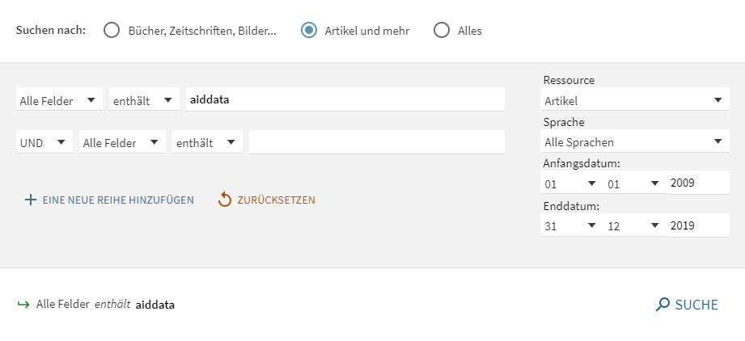

Abbildung : Suchmaske NEBIS

Da sich nur sporadisch, wirklich nennenswerte Artikel finden lassen bei über 400 Ergebnissen wurde die Suche durch die optionalen Begriffe erweitert. Bis auf einen Begriff konnte keiner der Begriffe die Suche wirklich eingrenzen (Suchresultate immer > 200). Lediglich der Begriff «foreign aid» hat zu einem guten Resultat geführt, nicht nur mengenmässig übersichtlich, sondern auch inhaltlich ansprechend und diversifiziert.

Aus dieser Liste werden folgende Artikel für die Analyse und Weiterverarbeitung verwendet:

***More Dollars than Sense: Refining Our Knowledge of Development Finance Using AidData***(Tierney et al. 2011)

***Foreign Aid Shocks as a Cause of Violent Armed Conflict*** (Nielsen et al. 2011)

***The relationship between burden of childhood disease and foreign aid for child health***(Bavinger/Wise/Bendavid 2017)

Da sich die Aufgabe auf das Feld des Journalismus bezieht, sollte sicherlich auch in Betracht gezogen werden, dass Zeitungsartikel gesucht werden sollten. Bei der NEBIS Suche ist es jedoch nicht möglich sich auf Zeitungsartikel einzugrenzen, was es wiederum schwierig macht diese zu finden. Weiter wird die Kategorie «Artikel» auch für Publikationen in Fachjournalen oder allgemein Journalen verwendet. Es sollte demnach nach weiteren Quellen für Zeitschriftenartikel gesucht werden.

**Google Schoolar:**

Um auf den Suchmaschinen von Google gleiche oder ähnlich Optionen zu erhalten wie bei der NEBIS Datenbank, müssen hierzu Boolesche Operatoren verwenden werden, dazu sollte verstanden werden wie diese funktionieren:

* Der Zeitraum kann erst nach der ersten Sucheingabe auf der oberen linken Ecke eingegeben werden.
* Werden Suchbegriffe aus zwei Wörtern verwendet, dann müssen diese mit Gänsefüsschen umklammert sein, da sonst beide Begriffe einzeln gesucht werden (siehe foreign aid)
* Soll ein Begriff ausgeschlossen werden, dann muss vor dem Begriff ein Minus stehen
* «-»
* Soll eine Schnittmenge von zwei Begriffen gesucht werden, dann wird der Operand «AND» verwendet(Dr. Possel 2019)

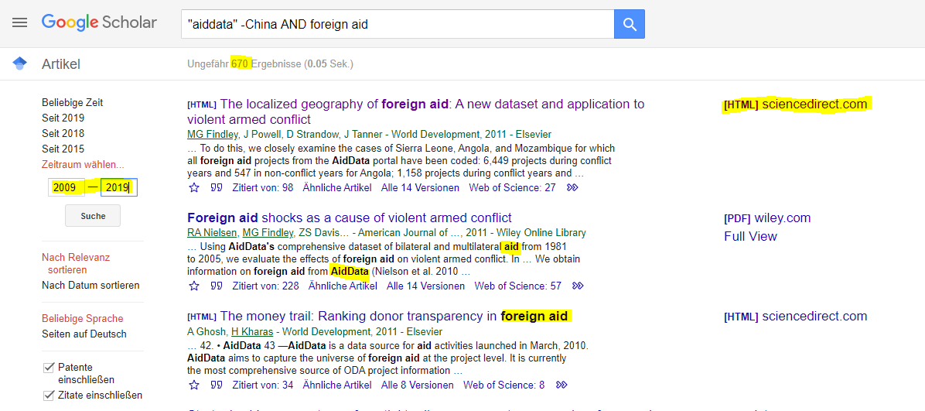

Abbildung : Suchmaske Google Scholar

Wie bei NEBIS, so besteht auch bei Google Scholar keine klare Möglichkeit nach der Art der Publikation zu suchen bzw. es existiert gar keine Möglichkeit hier Verfeinerungen bei der Suche zu nutzen. Nichtsdestotrotz wurde versucht ein interessanter Artikel zu finden, der den Kriterien für eine weitere Untersuchung rechtfertigen könnte. Leider war die Such insofern erfolglos als dass sich unter den Resultaten grösstenteils Dokumente finden liessen, welche entweder Arbeiten von Universitäten waren oder solche die für Konferenzen verwendet wurden.

Beim Durchsuchen der einzelnen Artikel wurde vermehrt festgestellt, dass viele der Artikel Teil des «World Development» Journals sind. Diese Artikel sind jedoch nicht umsonst. Aus diesem Grund wurde in der Suchmaske der Operand -"world development" hinzugefügt um die Such weiter einzuschränken. In der nun angezeigten Liste der Artikel können folgende ausgewählt werden für eine weitere Untersuchung:

***The impact of aid on health outcomes in Uganda***(Odokonyero et al. 2018)

***A Spatial Analysis of the Effect of Foreign Aid in Conflict Areas***(van Weezel 2014)

**SCIRIUS:**

Wie von Müller, Ragnar und Plieninger im Buch «Recherche 2.0» vorgeschlagen wird im nächsten Schritt die Suchmaschine vom Elsevier-Verlag, Scirius, untersucht.

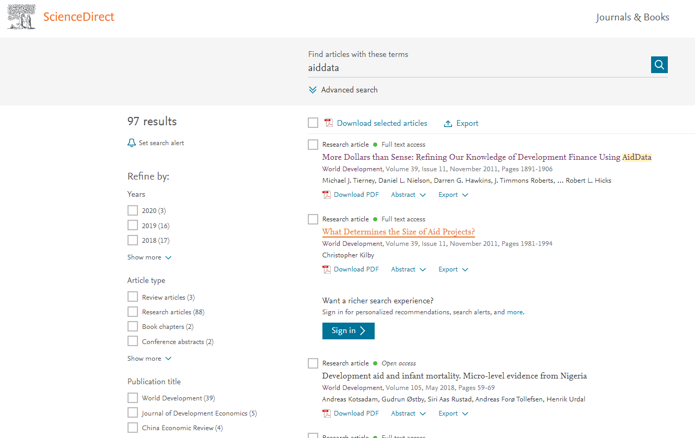

Abbildung : Suchmaske Scirius

Wenn auf dieser Suchmaschine lediglich nach dem Schlagwort «AidData» ohne weitere Eingrenzungen zu Zeit gesucht wird, kommen lediglich 97 Resultate zustande. Werden dann noch die Publikationstitel «World Development» und «China Economic Review» (China ist in den Daten von AidData nicht vorhanden) rausgefiltert, bleiben noch fünf Resultate. In der Situation von Scirius ist also die Situation anzutreffen, dass nicht viele Artikel gefunden werden können.

Somit ist noch zu überprüfen was in einer Zeitungsartikeldatenbank zu finden ist.

Dafür wird die Datenbank von Factiva benützt.

**FACTIVA:**

Factiva ist eine News- und Datenarchiv mit über 35'000 Artikeln in 26 Sprachen und aus 200 Ländern. Es ist möglich eine Volltextsuche durchzuführen, dabei müssen lediglich die Bilder auf den Originalseiten nachgestellt bzw. gesucht werden ([www.factiva.com](http://www.factiva.com)).

In dieser Arbeit wird die Suchmaschine von Factiva dazu verwendet Artikel aus Zeitungen zu suchen mit einem Bezug zu AidData. Wie auf der Abbildung 4 zu sehen ist, bietet die Suchmaske von Factiva viele Werkzeuge um den richtigen Artikel zu finden. Einerseits kann der Zeitraum spezifisch auf den Tag genau eingestellt werden. Die Suchwörter können mit Booleschen Operatoren präzisiert werden. Weiterhin kann die Quelle ausgewählt werden, wobei die Anzahl der publizierten Artikel der einzelnen Quellen gleich mitangegeben ist.

Der erste Versuch (dieser ist auch auf der Abbildung 4 zu sehen) wurde mit der Einstellung des Zeitraums und dem Begriff «AidData» durchgeführt. Dabei kamen 760 Resultate zu Tage.

Wie aus den vorherigen Abschnitten bekannt, existieren keine Daten zu China und können dementsprechend entfernt werden. Alleine durch das Aussortieren von China reduzieren sich die Artikel auf 289. Im nächsten Schritt werden die Sprachen aussortiert, welche für mich nicht lesbar sind. Das wären Russisch, Chinesisch, Arabisch, Koreanisch, Italienisch und Französisch, dadurch reduzieren sich die Resultate wiederum auf 176.

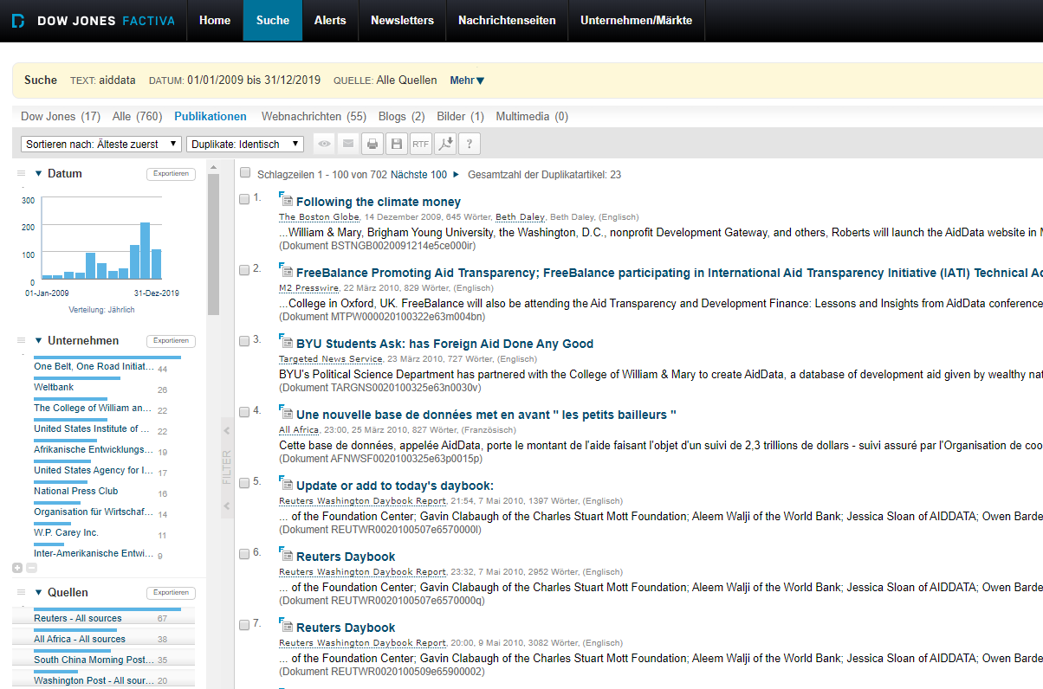

Abbildung : Suchmaske Factiva

Da in der Factiva Suchmaske auch die Quelle angegeben ist können im nächsten Schritt Quellen aussortiert werden, welche nicht betrachtet werden wollen. Als bekannte Vertreter in der Zeitungsindustrie in den USA sind die «Washington Post», «The Guardian» (diese Aussage basiert auf eigenen Erfahrungen).

Ein Artikel, der für die weitere Betrachtung herangezogen wird ist:

***Belt and Road projects direct Chinese investment to all corners of the globe. What are the local impacts?*** (Parks et al. 2018)

Im nächsten Kapitel werden nun die Kriterien für eine Qualitätsanalyse der Artikel zusammengestellt um sie im darauffolgenden Kapitel auf die Artikel selbst zu beziehen.

# Allgemeine Qualitätskriterien

Um die Artikel besser zu bewerten wird in diesem Kapitel ein allgemeiner Qualitätskatalog zusammengestellt damit die Artikel im späteren Verlauf einfacher zu bewerten sind. Zu den Bewertungskriterien gehören:

* Die Art von Quellen: Ist die Quelle eine Primär-, Sekundär- oder Tertiärquelle
* Selbstständigkeit der Quelle

Wenn es um die Qualität der einzelnen Quellen geht ist zu untersuchen wie viel der folgenden Aspekte erfüllt ist oder eben nicht. Es kann sein, dass auch gute Quellen nicht alle Kriterien bis ins Detail erfüllen oder erfüllen können:

* **UrheberIn / AutorIn:**
  + UrheberIn / AutorIn ist identifizierbar und bekannt
  + Je mehr der/die UrheberIn / AutorIn zum gleichen Thema zitiert, desto vertrauenswürdiger ist dieser / diese (Quantität)
  + UrheberIn / AutorIn arbeitet für eine seriöse Institution
  + UrheberIn / AutorIn wird von anderen zitiert
  + Wurde In renommierten Fachjournalen / Lexika / Sammelband publiziert
  + Steht nicht im Wiederspruch zur Fachgemeinschaft
* **Stil, Form, Inhalt:**
  + Korrekt zitiert, bibliografiert, paraphrasiert
  + Aussagen sind verlinkt mit Forschungsliteratur
  + Alle Bestandteile einer Arbeit sind vorhanden (Haupt-, Mittelteil, Ende)
  + Inhalt ist vertiefend, differenziert und ausführlich
  + Keine Werbung vorhanden, sondern sachliche Informationslage
* **Weitere Kriterien**
  + Quellen sind immer zugänglich
  + Aktualität der Quellen

(Dubach 2016)

Es gilt zu beachten, dass die oben erwähnten Kriterien nicht vollumfänglich sind, im Fall von AidData sind die Artikel datengetrieben, so auch die dargestellten Grafiken. Aus diesem Grund müssen die dargestellten Grafiken sorgfältig auf Ihre Qualität und Aussage überprüft werden, denn grafische Darstellungen können in günstigen Fälle Aussagen zusätzliche Bedeutung verleihen oder neue Zusammenhänge einfacher für die LeserInnen darstellen. Um zu überprüfen ob es sich eine gute Grafik handelt können folgende Punkte analytisch untersucht werden:

* Quelle des Schaubildes
* gewählte Diagrammform/-en (unterschiedliche Diagramme haben unterschiedliche Aussagemöglichkeiten)
* Herausgeber
* Symbole
* Erscheinungsdatum
* Bilder (schwarz-weiß, farbig)
* Titel, Untertitel
* Farbwahl
* Themen
* Vordergrund
* Art des Zahlenmaterials (absolute Zahlen / Prozentzahlen/Schätzungen)
* Hintergrund

Im darauffolgenden Schritt können die analysierten Punkte dann beurteilt werden. Dazu ist es möglich sich folgender Satzbestandteile zu bedienen:

* *das Schaubild gibt Auskunft über …*
* *als weiteres Beispiel wird angeführt …*
* *letztlich geht aus dem Schaubild hervor, dass …*
* *das Schaubild ist … entnommen*
* *die Symbole verdeutlichen …*
* *zusammenfassend lässt sich sagen, …*
* *die Zahlen legte … vor*

(Die Quelle kann nicht sauber zitiert werden, da es sich um ein PDF handelt, dass lediglich ein paar Seiten aus dem ganzen Buch darstellt und keine zusätzlichen Hinweise)

# Auswertung

Wie im Kapitel 3 aufgeführt, können die aufgestellten Kriterien auf die gefundenen Artikel angewendet werden. Die sechs gefunden Artikel aus Kapitel 2 werden in den folgenden Abschnitten auf folgende Aspekte untersucht:

* Art des Artikels
* Selbständigkeit des Artikels
* UrheberIn / AutorIn
* Stil, Form, Inhalt
* Grafik (falls vorhanden)
* Zusätzliche Aspekte

### Artikel 1 – More Dollars than Sense: Refining Our Knowledge of Development Finance Using AidData(Tierney et al. 2011)Foreign Aid and Regime Change: A role for Doner Intent (Bermeo 2011)

**Art des Artikels:**

Bei diesem Artikel handelt es sich um eine Sekundärquelle. Die Primären Daten kommen aus dem Datensatz von AidData und basieren darauf.

**Selbständigkeit des Artikels:**

Dieser Beitrag wurde im Sammelband von «World Development» des Verlages Elsevier publiziert und kann daher nicht als selbständige Quelle bezeichnet werden.

**UrheberIn / AutorIn:**

Bei den Autoren handelt es sich um Personen von verschiedenen Universitäten und Colleges der USA. Michael J. Tierney selbst ist Mitglied des College of William and Mary, welches die Daten von AidData publiziert haben und kann aus diesem Grund als vertrauenswürdig eingestuft werden. Die Arbeit, welche hier verfasst wurde, wird in verschiedenen weiteren Artikeln zitiert und als Grundlage für weitere Publikationen vermittelt, was wieder das Vertrauen anderer AutorInnen wiederspiegelt.

**Stil, Form, Inhalt:**

Die referenzierten Inhalte der Arbeit sind sehr vielseitig, jedoch korrekt zitiert und vermerkt. Die zitierten Quellen sind sehr zahlreich, jedoch ist im Quellenverzeichnis gut nachzuvollziehen, dass viele der zitierten Quellen einen Bezug zu wissenschaftlichen Arbeiten, Universitäten und renommierten Organisationen hat.

Auch das Ziel der Arbeit ist keine unterschwellige Werbetaktik, sondern ein sehr sachlicher und objektiver Bericht, denn der Text wurde in sachlicher Sprache verfasst mit einer logischen Abfolge von Argumentationen.

**Grafiken:**

Alle Grafiken sind schlicht gehalten in schwarz-weisser Ausführung. Die gewählten Formen sind Liniendiagramme, die den Anstieg der Beiträge verdeutlichen soll. Dabei wurden in den verschiedenen Grafiken in unterschiedliche Aspekte wie Kategorien, Regionen oder Beiträge unterteilt. Die Zeitachse ist in allen Grafiken die gleiche und wurde weder gestreckt noch gestaucht und kann dadurch einen linearen Zusammenhang sauber darstellen.

**Zusätzliche Aspekte:**

Der Artikel ist frei zugänglich im Internet und muss nicht bezahlt werden. Damit kann jede und jeder darauf zugreifen und diesen überprüfen. Der Artikel ist aus dem Jahr 2011 und bedient sich der AidData Daten aus den vorherigen Jahrzehnten. Auch wenn die Arbeit ein wenig älter ist, behält diese immer noch eine gewisse Aktualität auch wenn sich die Finanzdaten über die Zeit verschieben könnten. Der Artikel ist über die Webseite sciencedirect.com abrufbar, welche bekannt ist für die Veröffentlichung von peer-reviewed Journals. Es ist also davon auszugehen, dass die Quelle geprüft und daher vertrauenswürdig ist.

**Fazit:**

Basierend auf den bewerteten Aspekten ist der Artikel eine vertrauenswürdige, gut und sauber erstelle Arbeit, welche an vielen weiteren Stellen zitiert wurde. Ich persönlich erachte diesen Artikel als vertrauenswürdig und korrekt.

### Artikel 2 – Belt and Road projects direct Chinese investment to all corners of the globe. What are the local impacts? (Parks et al. 2018)

**Art des Artikels:**

Bei diesem Artikel handelt es sich um eine Sekundärquelle. Die Primären Daten kommen aus dem Datensatz von AidData und weiteren Quellen und basieren darauf.

**Selbständigkeit des Artikels:**

Der Artikel ist in der Washington Post erschienen. Die Washington Post ist eine international renommierte Zeitung. Die Möglichkeit eine Einschätzung der journalistischen Qualität renommierter Zeitungen zu erhalten ist die Anzahl der erhalten Pulitzer Preise auszuwerten. Laut einem Artikel der New Barcelona Post (Ismael Nafria 2018) steht hier mit Abstand die New York Times an oberster Stelle, gefolgt von der Washington Post.

**UrheberIn / AutorIn:**

Bei der Recherche nach den Autoren gibt es nicht viele bzw. keine massgebenden Informationen. Lediglich der Autor Michael J. Tierney ist aufzufinden als Professor des College of William and Mary und ist gleichzeitig einer der Hauptautoren des Artikels 1 im Kapitel 4.1.1.

**Stil, Form, Inhalt:**

Die Inhalte, die vorgelegt sind in diesem Artikel werden zwar referenziert, jedoch ist nicht klar auf welche Inhalte genau im Detail. Es sind keine Datumsangaben zu sehen, noch die genauen Quellen. Des Weiteren gibt es kein Quellenverzeichnis, welches helfen würde die Quellen zu identifizieren. Der Schreibstil bedient sich oft offener Fragen, die der Leser selber beantworten könnte und werden nur selten mit Fakten unterlegt. Die geschriebenen Aussagen haben keine inhaltliche Tiefe und sind wenig differenziert.

**Grafik:**

Die vorhandene Grafik im Artikel zeigt die von China finanzierten Projekte auf der Weltkarte. Dabei werden lediglich die Orte wo eine Investition getätigt wird auf der Karte angezeigt. Die Grafik hat keinen Titel, keine Labels zu den Grössen der Investitionen oder Informationen zu der Art der Investitionen.

**Zusätzliche Aspekte:**

Diesen Artikel stufe ich persönlich als «mit Vorsicht zu geniessen» ein. Einerseits gibt es kaum verwertbare Informationen zu den Autoren zu finden. Anderseits ist die Grafik nur mit den nötigsten Informationen ausgestattet, was zu Fehlinterpretationen führen kann. Weiter scheint es so, als würde der Verfasser des Artikels seine eigene Meinung in den Inhalt verpacken und somit stufe ich diese Arbeit als meinungsbildend ein. Das einzige Element welches wirklich vertrauenserweckend sein kann, ist der Fakt, dass der Artikel in der «Washington Post» publiziert wurde.

### Artikel 3 - Foreign Aid Shocks as a Cause of Violent Armed Conflict (Nielsen et al. 2011)

**Art des Artikels:**

Bei diesem Artikel handelt es sich um eine Sekundärquelle. Die Primären Daten kommen aus dem Datensatz von AidData und basieren darauf.

**Selbständigkeit des Artikels:**

Dieser Beitrag wurde im Sammelband von «American Journal of Political Science» der Midwest Political Science Association publiziert und kann daher nicht als selbständige Quelle bezeichnet werden.

**UrheberIn / AutorIn:**

Bei den Autoren handelt es sich um Personen von den Universitäten Harvard und Brigham in den USA. Über die Autoren sind viele Einträge aus der Politikscene zu finden. Der Autor Richard A. wurde in den letzten sieben Jahren in über 1700 Werken zitiert, was wiederum für seine Glaubwürdigkeit spricht.

**Stil, Form, Inhalt:**

Die referenzierten Inhalte der Arbeit sind sehr vielseitig, jedoch korrekt zitiert und vermerkt. Die zitierten Quellen sind sehr zahlreich, jedoch ist im Quellenverzeichnis gut nachzuvollziehen, dass viele der zitierten Quellen einen Bezug zu politischen Journalen und damit zur Politikszene.

Auch das Ziel der Arbeit ist keine unterschwellige Werbetaktik, sondern ein sehr sachlicher und objektiver Bericht, denn der Text wurde in sachlicher Sprache verfasst mit einer logischen Abfolge von Argumentationen.

**Grafiken:**

Alle Grafiken sind schlicht gehalten in schwarz-weisser Ausführung. Die gewählten Formen sind Liniendiagramme, die den Anstieg der Beiträge verdeutlichen soll. Dabei wurden in den verschiedenen Grafiken in unterschiedliche Aspekte wie Kategorien, Regionen oder Beiträge unterteilt. Die Zeitachse ist in allen Grafiken die gleiche und wurde weder gestreckt noch gestaucht und kann dadurch einen linearen Zusammenhang sauber darstellen.

**Zusätzliche Aspekte:**

Der Artikel ist frei zugänglich im Internet und muss nicht bezahlt werden. Damit kann jede und jeder darauf zugreifen und diesen überprüfen. Der Artikel ist aus dem Jahr 2011 und bedient sich der AidData Daten aus den vorherigen Jahrzehnten.

**Fazit:**

Basierend auf den bewerteten Aspekten ist der Artikel eine vertrauenswürdige, gut und sauber erstelle Arbeit, welche an vielen weiteren Stellen zitiert wurde. Ich persönlich erachte diesen Artikel als vertrauenswürdig und korrekt.

### Artikel 4 – The relationship between burden of childhood disease and foreign aid for child health(Bavinger/Wise/Bendavid 2017)

**Art des Artikels:**

Bei diesem Artikel handelt es sich um eine Tertiärquelle. Die Primären Daten kommen aus dem Datensatz von AidData und die Sekundärquelle ist der Artikel 1.

**Selbständigkeit des Artikels:**

Dieser Artikel wurde auf der Webseite von National Center for Biotechnology Information, U.S. National Library of Medicine publiziert und kann daher nicht als selbständige Quelle bezeichnet werden.

**UrheberIn / AutorIn:**

Die Autoren arbeiten alle zusammen im Medizinsektor und werden in über 700 verschiedenen Arbeiten im Bezug auf die Medizin erwähnt. Alle 3 Autoren haben zudem mehrere Artikel über den Sterben von Kindern geschrieben und publiziert. Zudem wird einer der Autoren stark mit der Standford University in Verbindung gebracht.

**Stil, Form, Inhalt:**

Die referenzierten Inhalte der Arbeit sind sehr vielseitig, jedoch korrekt zitiert und vermerkt. Die zitierten Quellen sind sehr zahlreich, jedoch ist im Quellenverzeichnis gut nachzuvollziehen, dass viele der zitierten Quellen einen Bezug zu medizinischen Arbeiten haben

Auch das Ziel der Arbeit ist keine unterschwellige Werbetaktik, sondern ein sehr sachlicher und objektiver Bericht, denn der Text wurde in sachlicher Sprache verfasst mit einer logischen Abfolge von Argumentationen.

**Grafiken:**

Die vorhandenen Grafiken sind durch farbige Linienplots. Die Grafiken sind nicht gut lesbar, da die Informationen nicht sauber organisiert sind. Beim zweiten Teil der Grafiken ist zu überlegen ob die Linienplots einen Sinn ergeben, hier ist zu überdenken ob es Sinn machen würde einen Scatterplot ohne Linien zu machen.

**Zusätzliche Aspekte:**

Der Artikel ist frei zugänglich im Internet und muss nicht bezahlt werden. Damit kann jede und jeder darauf zugreifen und diesen überprüfen. Der Artikel ist aus dem Jahr 2017 und bedient sich der AidData Daten aus den vorherigen Jahrzehnten. Auch wenn der Artikel sehr aktuell ist, so sind die benutzten Daten nicht die aktuellsten im Vergleich zum Artikel.

**Fazit:**

Basierend auf den bewerteten Aspekten ist meine persönliche Einschätzung, dass der Artikel keinen Grund gibt um nicht vertrauenswürdig zu sein.

### Artikel 5 - The impact of aid on health outcomes in Uganda(Odokonyero et al. 2018)

**Art des Artikels:**

Bei diesem Artikel handelt es sich um eine Sekundärquelle. Die Primären Daten kommen aus dem Datensatz von AidData..

**Selbständigkeit des Artikels:**

Dieser Beitrag wurde im Health Economics publiziert und kann daher nicht als selbständige Quelle bezeichnet werden.

**UrheberIn / AutorIn:**

Bei den Autoren handelt es sich um ein Mitglied des College of William and Mary (AidData Research Lab) und drei weiteren einer Universität in Uganda. Über das Universität Makerere lassen sich keine verwendbaren Informationen bezüglich Qualität äussern. Die Autoren aus Uganda haben einige Arbeiten mit dem Bezug «Armut in Uganda» geschrieben so wie auch das Mitglied des College of Wiliam and Mary, Robert Marty. Vier der Fünf Autoren werden mehrere duzend mal zitiert und haben über 30 verschiedene Artikel geschrieben die publiziert wurden.

**Stil, Form, Inhalt:**

Die referenzierten Inhalte der Arbeit sind sehr vielseitig, jedoch korrekt zitiert und vermerkt. Die zitierten Quellen sind sehr zahlreich, jedoch ist im Quellenverzeichnis gut nachzuvollziehen, dass viele der zitierten Quellen einen Bezug zu wissenschaftlichen Arbeiten, Universitäten und renommierten Organisationen haben. Auch das Ziel der Arbeit ist keine unterschwellige Werbetaktik, sondern ein sehr sachlicher und objektiver Bericht, denn der Text wurde in sachlicher Sprache verfasst mit einer logischen Abfolge von Argumentationen.

**Grafiken:**

Die vorhandene Grafik ist eine Landkarte, angereichert mit den Orten der Projekte und einem Wirkungskreis. Die Grafik ist lesbar, jedoch fehlt ein Titel und die Quelldaten. Jedoch wird die Grafik durch eine Tabelle darunter weiter verständlich gemacht.

**Zusätzliche Aspekte:**

Der Artikel ist frei zugänglich im Internet und muss nicht bezahlt werden. Damit kann jede und jeder darauf zugreifen und diesen überprüfen. Der Artikel ist aus dem Jahr 2017 und bedient sich der neuen AidData Daten.

**Fazit:**

Basierend auf den bewerteten Aspekten ist der Artikel eine vertrauenswürdige, gut und sauber erstelle Arbeit, welche an vielen weiteren Stellen zitiert wurde. Ich persönlich erachte diesen Artikel als vertrauenswürdig und korrekt.

### Artikel 6 - A Spatial Analysis of the Effect of Foreign Aid in Conflict Areas(van Weezel 2014)

**Art der Arbeit:**

Bei diesem Artikel handelt es sich um eine Sekundärquelle. Die Primären Daten kommen aus dem Datensatz von AidData.

**Selbständigkeit des Artikels:**

Diese Arbeit kann als selbständige Arbeit angesehen werden, da es sich um eine komplette wissenschaftliche Arbeit.

**UrheberIn / AutorIn:**

Beim Autor handelt es sich um einen Doktoranden der Royal Holloway Universität in London. Der Autor selber wird in keiner weiteren Arbeit zitiert, jedoch hat er zu einigen wirtschaftlichen Themen Beiträge geschrieben (36 Arbeiten werden dabei gefunden).

**Stil, Form, Inhalt:**

Die referenzierten Inhalte der Arbeit sind sehr vielseitig, jedoch korrekt zitiert und vermerkt. Die zitierten Quellen sind sehr zahlreich, jedoch ist im Quellenverzeichnis gut nachzuvollziehen, dass viele der zitierten Quellen einen Bezug zu Organisationen wie «World Bank», viele Europäische und Amerikanische politische Journale Arbeiten.

Auch das Ziel der Arbeit ist keine unterschwellige Werbetaktik, sondern ein sehr sachlicher und objektiver Bericht, denn der Text wurde in sachlicher Sprache verfasst mit einer logischen Abfolge von Argumentationen.

**Grafiken:**

Alle Grafiken sind schlicht gehalten in schwarz-weisser Ausführung. Die gewählten Formen sind Liniendiagramme, die den Anstieg der Beiträge verdeutlichen soll. Dabei wurden in den verschiedenen Grafiken in unterschiedliche Aspekte wie Kategorien, Regionen oder Beiträge unterteilt. Die Zeitachse ist in allen Grafiken die gleiche und wurde weder gestreckt noch gestaucht und kann dadurch einen linearen Zusammenhang sauber darstellen.

**Fazit:**

Basieren darauf, dass das Dokument eine Doktorarbeit ist, kann gesagt werden, dass die Formalen Aspekte erfüllt sind. Auch werden Grafiken, Argumentationsketten und sachliche Betrachten zielführend eingesetzt. Basierend auf den bewerteten Aspekten ist der Artikel eine vertrauenswürdige, gut und sauber erstelle Arbeit, welche keinen Anlass gibt um dieser nicht zu vertrauen oder dass diese mit den Quellen unsachgemäss umgegangen ist.

# Medium Story - *Who supported Croatia financially after the war in the 90s? And why?*

Die neue Story basierend auf dem Datensatz von Aiddata kann unter folgendem Profil gefunden werden:

**<https://medium.com/@eugen.cuic>**

# Fazit

Die Arbeit in der Challenge Datenjournalismus hat wie erhofft mein Bewusstsein um ein Vielfaches geschärft für:

* Korrekte Verwendung von Daten
* Korrekte und objektive Darstellung von Daten in Grafiken
* Wie eine effiziente Recherche durchgeführt werden kann
* Was eine gute Quelle ausmacht im Zeitalter von Fake News
* Daten korrekt aufzubereiten

Alles in allem bin ich sehr zufrieden mit den Resultaten und der Erweiterung des Bewusstseins. Es ist sehr interessant zu sehen wie der gleiche Datensatz für verschiedene Perspektiven und Meinungsbildungen genutzt werden kann.

# Anhang

## Abbildungsverzeichnis

Abbildung 1: Suchmaske NEBIS 6

Abbildung 2: Suchmaske Google Scholar 7

Abbildung 3: Suchmaske Scirius 8

Abbildung 4: Suchmaske Factiva 9

## Quellenverzeichnis

Bavinger, J. Clay; Wise, Paul und Bendavid, Eran (2017): *The relationship between burden of childhood disease and foreign aid for child health*. In: BMC Health Services Research 17/1 (September). S. 655. doi:10.1186/s12913-017-2540-5.

Bermeo, Sarah Blodgett (2011): *Foreign aid and regime change: A role for donor intent*. In: World Development 39/11. S. 2021–2031.

Dr. Possel, Heiko (2019): *Google Suche — Tricks*. In: Start: IT - Tipps & Tricks. [https://www.stichpunkt.de/tipps/google-suche.html; 28.12.2019].

Dubach, Roswitha (2016): *Skript Recherche – BSc DS Mediathek*. 2016. [https://ds-spaces.technik.fhnw.ch/media/2019/09/07/skript-recherche/; 29.12.2019].

Ismael Nafria (2018): *The ranking of the media with more Pulitzer Prizes - TheNBP*. In: The New Barcelona Post. 17. 4. 2018. [https://www.thenewbarcelonapost.com/en/the-ranking-of-the-media-with-more-pulitzer-prizes/; 27.10.2019].

Müller, Ragnar; Plieninger, Jürgen und Rapp, Christian (2013): *Recherche 2.0: Finden und Weiterverarbeiten in Studium und Beruf*. Wiesbaden: Springer VS.

Nielsen, Richard A.; Findley, Michael G.; Davis, Zachary S.; Candland, Tara und Nielson, Daniel L. (2011): *Foreign Aid Shocks as a Cause of Violent Armed Conflict: AID SHOCKS AND CONFLICT*. In: American Journal of Political Science 55/2 (April). S. 219–232. doi:10.1111/j.1540-5907.2010.00492.x.

Odokonyero, Tonny; Marty, Robert; Muhumuza, Tony; Ijjo, Alex T. und Moses, Godfrey Owot (2018): *The impact of aid on health outcomes in Uganda*. In: Health Economics 27/4. S. 733–745. doi:10.1002/hec.3632.

Parks, Bradley; Bluhm, Richard; Dreher, Axel; Fuchs, reas; Strange, Austin M. und Tierney, Michael J. (2018): *Analysis | Belt and Road projects direct Chinese investment to all corners of the globe. What are the local impacts?* In: Washington Post. [https://www.washingtonpost.com/news/monkey-cage/wp/2018/09/11/belt-and-road-projects-direct-chinese-investment-to-all-corners-of-the-globe-what-are-the-local-impacts/; 28.12.2019].

Roswitha, Dubach (2019): *HS19C3 – Datenjournalismus*. In: HS19C3 - Datenjournalismus. 24. 12. 2019. [https://ds-spaces.technik.fhnw.ch/hs19c3/#menu-second; 24.12.2019].

Tierney, Michael J. et al. (2011): *More Dollars than Sense: Refining Our Knowledge of Development Finance Using AidData*. In: World Development 39/11 (November). S. 1891–1906. (= Expanding Our Understanding of Aid with a New Generation in Development Finance Information). doi:10.1016/j.worlddev.2011.07.029.

van Weezel, Stijn (2014): *A Spatial Analysis of the Effect of Foreign Aid in Conflict Areas*. In: SSRN Electronic Journal. doi:10.2139/ssrn.2450867. [http://www.ssrn.com/abstract=2450867; 29.12.2019].

Zürcher Fachhochschule für angewandte Wissenschaften, ZHAW (2019): *Die Thematische Recherche*.